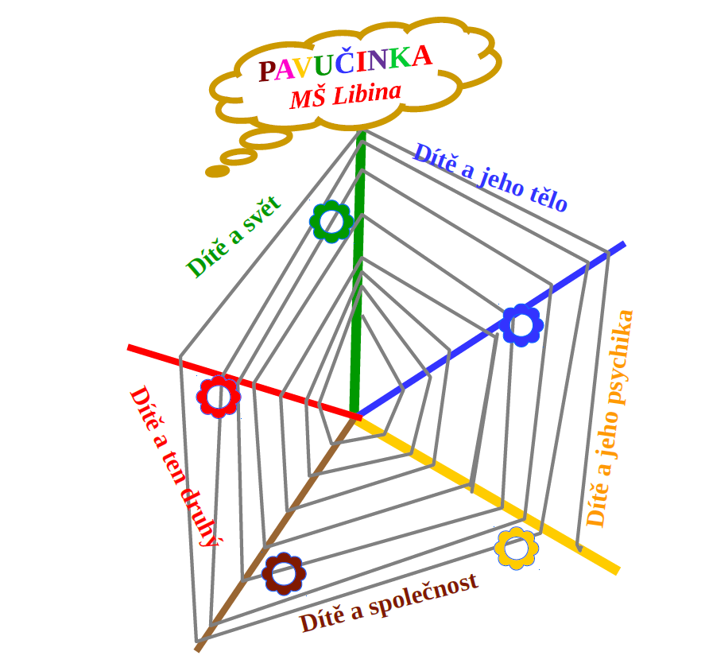
Mateřská škola Libina, okres Šumperk, příspěvková organizace, IČO: 70991120
Libina 211, 788 05 Libina , mob. telefon: 731 555 382, telefon: 583 233 281
email: mskola.libina@seznam.cz, www.mslibina.cz, datová schránka: yxmkt44

Zápis dětí do MŠ Libina na rok 2025/2026 od 2.5.2025 do 15.5.2025

Kritéria k přijímání dětí

Dítě musí splňovat zdravotní způsobilost podle §50 zákona č. 258/2000 Sb.
o ochraně veřejného zdraví, ve znění pozdějších předpisů, výjimky v souladu
s dalším ustanovením školského zákona a navazujícími právními předpisy
v platném znění .

Přednostně jsou umísťovány děti dle stanoveného pořadí:
- Trvalý pobyt dítěte v obci, ve které mateřská škola sídlí
- Děti v posledním roce před zahájením povinné školní docházky včetně dětí
s odkladem školní docházky k celodenní docházce a děti 4-5 leté , které patří do spádové MŠ
- Dále děti 3 leté a mladší podle věku v pořadí od nejstaršího po nejmladší do naplnění kapacity budov MŠ
- V případě shodnosti výše posuzovaných kritérií bude při rozhodování uplatněno doplňující kritérium:
Sociálně znevýhodněné prostředí v rodině, na základě podkladu orgánu sociálně-právní ochrany dítěte.

O přijetí nerozhoduje datum podání ani pořadí podané žádosti.

v Libině dne: 25.2.2025 zpracovala ředitelka Aranka Jarošová

Mateřská škola Libina, okres Šumperk, příspěvková organizace,
IČO: 70991120

V souladu s účinností školského zákona č. 561/ 2004 Sb. o předškolním, základním, středním, vyšším odborném a jiném vzdělávání, v platném znění
a po projednání se zřizovatelem dle § 34


VYHLAŠUJE:

ZÁPIS DĚTÍ DO MŠ LIBINA na školní rok 2024 – 2025
termín od 3. května do 15. května 2024

Pro přijímací řízení je třeba vyplnit a odevzdat všechny požadované přihlašovací formuláře zákonnými zástupci dítěte.

Převzetí podkladů:
Informace a dokumenty k vyplnění naleznete na webových stránkách
MŠ Libina: www.mslibina.cz /Zápis dětí
nebo v listinné podobě lze vyzvednou u ředitelky v budově MŠ Libina 211

- Elektronická registrace, která eviduje žádosti o přijetí je zpřístupněna
od 5.4. do 31.4.2024 na adrese www.elektronickypredzapis.cz

- S vyplněnými a podepsanými dokumenty a doklady ( rodný list dítěte, občanský průkaz nebo vízum) se dostavte i s dítětem do MŠ Libina 211,
788 05 , v termínu od 2.5. do 12.5.2023, v čase od 10 do 16 hod. (nutná rezervace časů, u ředitelky Aranky Jarošová, mob. telefon: 731 555 382)

Poradna k zápisu, bližší informace v „Den otevřených dveří“
4.4. 2024 od 8 do 11:30 hod. v MŠ Libina 211 a v MŠ Libina 94
Ve školním roce 2023/2024 se vztahuje povinné předškolní vzdělávání
na děti narozené od 1. 9. 2018 do 31. 8. 2019
V Libině dne: 22.2.2024 Jarošová Aranka ředitelka MŠ Libina

